e-mai/ prewencja@cieszyn.ka.policja.gov.pl

Cieszyn, dnia 10 lutego 2020 roku

Sprawozdanie

z działalności

Komendanta Powiatowego Policji
w Cieszynie oraz
informacja o stanie porządku i bezpieczeństwa publicznego na terenie powiatu cieszyńskiego w 2019 roku
43-400 Cieszyn, ul. Wojska Polskiego 2, tel. 33 8516200, resort 8573200, e-maif prewencja@cieszyn.ka.policja.gov.pl

I. Struktura organizacyjna Komendy Powiatowej Policji w Cieszynie.

Szczegółowe informacje na temat struktury organizacyjnej Komendy Powiatowej Policji w Cie szynie oraz informacje dotyczące poszczególnych komisariatów znajdują się na stronie internetowej www.cieszyn.slaska.policia.gov.p_l oraz w Biuletynie Informacji Publicznej Komendanta Powiatowego Policji w Cieszynie http://bip.cieszyn.kpp,policja.gov.pl.
Cieszyńscy policjanci w ramach realizacji ustawowych zadań opisanych w art. 1 ust. 2 ustawy o Policji z dn. 06 kwietnia 1990 r. (Dz. U. 2017.2067 t.j. z zm.) prowadzą stałą współpracę ze Strażami Miejskimi i Gminnymi, Strażą Graniczą Urzędem Celnym, a także czeską policją, która przekłada się na zwiększenie liczby funkcjonariuszy w terenie.
W garnizonie cieszyńskim służy 38 dzielnicowych, którzy w ramach projektu" Dzielnicowy bli żej nas" pełnią rolę funkcjonariuszy pierwszego kontaktu ze społeczeństwem. Każdy dzielnicowy wypo sażony jest w telefon służbowy i indywidualne konto poczty email. Szczegółowe informacje dotyczące dzielnicowych oraz możliwości nawiązania kontaktu z nimi znajdują się w aplikacji mobilnej o nazwie
M. o ja komenda", a także na stronie internetowej Komendy Powiatowej Policji w Cieszynie. Liczba
dzielnicowych w poszczególnych komórkach i jednostkach organizacyjnych w powiecie cieszyńskim przedstawia się następująco:
- Wydział Prewencji Komendy Powiatowej Policji w Cieszynie - 8,

- Komisariat Policji w Skoczowie - 8,

- Komisariat Policji w Strumieniu 4,

- Komisariat Policji w Ustroniu - 6, Komisariat Policji w Wiśle - 7,
- Komisariat Policji w Zebrzydowicach - 5.
e-mail prewencja@cieszyn.ka.policja.gov.p!

li. Finanse i zaopatrzenie

Pomoc w finansowaniu działalności Komendy Powiatowej Policji w Cieszynie i podległych ko misariatów ze strony władz samorządowych i stowarzyszeń uzyskana w 2019 roku:
- Porozumienia na finansowanie dodatkowych służb patrolowych w kwocie 21500 zł:
- Gmina Chybie 6 OOO zł,

- Gmina Hażlach
- Gmina Strumień
- Gmina Zebrzydowice
3 500 zł,
6 OOO zł,
6 OOO zł.

- Środki finansowe na nagrody dla policjantów dzielnicowych w kwocie 5 OOO zł:

  - nagroda dla laureata konkursu na najlepszego dzielnicowego w powiecie:

0 Starostwo Powiatowe w Cieszynie

  - nagroda dla najlepszego dzielnicowego w mieście:

    - Urząd Miejski w Cieszynie
3 OOO zł,

2 OOO zł

- Środki finansowych na zakup sprzętu w kwocie 34 638,50 zł:

  - środki na współfinansowanie zakupu oznakowanego radiowozu Toyota Corolla z napędem hybrydowym dla Komisańatu Policji w Strumieniu w kwocie 30 500 zł:
    - Gminy Chybie i Strumień 17 500 zł,

  - środki na zakup latarek oraz alkomatów w kwocie 17 138,50 zł:

    - Miasto Ustroń
    - Gmina Wisła
    - Gmina Zebrzydowice
    - WORD Bielsko - Biała

10 OOO zł.
2 990 zł.
1 750 zł.
2 398,50zł.

43-400 Cieszyn, ul. Wojska Polskiego 2, tel. 33 8516200, resoti 8573200, e-mail prewencja@cieszyn.ka.polci ja.gov.pl

Ili. Ocena efektów pracy służby kryminalnej

W roku 2019 stwierdzonoogółem 3532 przestępstwa co daje wzrost o 674 czyny w porówna niu do roku 2018 roku. Spadek odnotowano w kategoriach przestępstw kryminalnych, których było o 86 mniej przy ogólnej ilości 1776 (- 4,6%.) Przestępstw o charakterze gospodarczym stwierdzono 1284, więcej o 668 (+108,4%).
Na wykresie nr 1 przedstawiona została struktura przestępstw występujących na terenie powia tu cieszyńskiego.
Kolejny wykres nr 2 przedstawia zagrożenie przestępczością uznawaną za najbardziej uciążli wą dla społeczeństwa.
e-mai! prewencja@cieszyn.ka.poficja.gov.pl

Wybrane efekty służby kryminalnej

- przeprowadzono 2791 postępowań przygotowawczych w formie śledztw i dochodzeń,

- ustalono 1542 sprawców przestępstw razem z nieletnimi,

- przedstawiono 77 zarzuty 53 nieletnim, w tym 27 zarzutów z ustawy o przeciwdziałaniu narko- manii dla 14 nieletnich,
- zastosowano 147 środków zapobiegawczych, w tym 34 tymczasowych aresztowań,

- zatrzymano 558 osób poszukiwanych, w tym 125 poszukiwanych listami gończymi,

- ustalono miejsce pobytu 78 osób zaginionych.

- zabezpieczono 5 755 gram środków odurzających,

- podejrzanych o przestępstwa narkotykowe zatrzymano 171 osób, przedstawiając im 220 za
rzutów.

Strona S z 9

43-400 Cieszyn, ul. Wojska Polskiego 2, tel. 33 8516200, resort 8573200, e-mail prewencja@cieszyn.ka.policja.gov.pl

- Ocena efektów pracv w służbie prewencyjnei

W zakresie służby prewencyjnej w 2019 roku podobnie jak w latach ubiegłych kładziono nacisk na szybkość reakcji na zgłoszenie. Średni czas reakcji na zdarzenia zakwalifikowane jako pilne tj. takie w których istnieje zagrożenia życia lub zdrowia lub sprawca przestępstwa znajduje się na miejscu zda rzenia wyniósł 7 min. 37.



. . ,,• .
Zatrzymania sprawcy na gorącym uczynku przestępstwa
546
595
49
kryminalne
416
401
-15
wtym
nietrzeźwi kierowcy
130
194
64
Mandaty kam.e
'2376
3423
1047
Wnioski o trkaraf!lie
1291
1112
-179
lnt-erwencje
17 570
17654
84

  - liczba interwencji domowych 1 409 w tym 117 zakończonych sporządzeniem niebieskiej karty,

  - liczba osób zatrzymanych do wytrzeźwienia 1123, w tym 749 do izby wytrzeźwień, 134 do jed-
nostki Policji 209 do miejsca zamieszkania,

  - liczba wykonanych doprowadzeń 2187

  - liczba ujawnionych osób poszukiwanych 558

  - liczba ujawnionych wykroczeń 11 964,

  - liczba spotkań z mieszkańcami 208

  - liczba spotkań z młodzieżą 1 295

  - liczba spotkań z pedagogami 415

  - ujawniono 21 nieletnich pod wpływem alkoholu i 1pod wpływem narkotyków,

  - ujęto 13 nieletnich na ucieczce) w tym 10 z placówek opiekuńczo wychowawczych,

  - sporządzono 73 wystąpienia do sądu rodzinnego.

Komenda Powiatowa Policjwi Cieszynie
43-4-00 Cieszyn, ul. Wojska Polskiego 2, tel. 33 8516200, resort 8573200,
e-mail prewencja@iecszyn.ka.poficja.gov.pl

Ocena efektów pracy w służbie ruchu drogowego
W 2019r. na terenie powiatu cieszyńskiego doszło do 161 wypadków drogowych, w których ob rażeń ciała doznało 185 osób a 8 osób zginęło.
W porównaniu do roku 2018 liczba wypadków jest mniejsza o 19 zdarzeń, natomiast liczba osób zabitych jest niezmienna, a osób rannych spadła o 31. Nastąpił wzrost liczby kolizji drogowych o 97 przy ogólnym wzroście liczby zdarzeń drogowych z 2 034 do poziomu 2 112.
Dane obrazujące poziom bezpieczeństwa na drogach powiatu cieszyńskiego zostały zobrazo
wane na wykresie nr 3.

Efektywność w zakresie bezpieczeństwa ruchu drogowego
2500
300 301
8 8

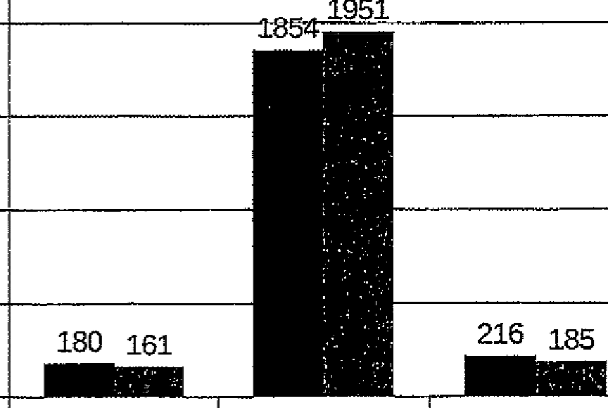
2000

- 2018 1500
- 2019
1000

500

o

Wypadki Kolizje


Ranni Zabici Kierujący pod wpływem alkoholu

Wykres nr3

- liczba zatrzymanych kierujących po alkoholu wyłącznie przez funkcjonariuszy WRD - 301,
w tym 101 nietrzeźwych kierujących,

- liczba ujawnionych wykroczeń-13 709

- liczba nałożonych mandatów karnych - 10 728

43-400 Cieszyn, ul. Wojska Po/sldego 2, te.l 33 8516200, resort 8573200,
e-mail prewencja@ciezsyn.ka.policja.gov.pl

- Podsumowanie
Biorąc pod uwagę wszystkie obszary działalności funkcjonariuszy Komendy Powiatowej Policji w Cieszynie stan bezpieczeństwa i porządku publicznego na terenie powiatu należy ocenić pozytywnie. Pomimo, iż ogólna ilość wszystkich przestępstw wzrosła o 674 c'l:yny, spadkowi uległa ilość cz.ynów o charakterze kryminalnym o 86 zdarzeń (4,6%).
Ogółem przestępczość w powiecie stanowi 2,5% wszystkich przestępstw w województwie ślą skim. Skuteczność zwalczania przestępczości kryminalnej jest niższa o 0,4 % w porównywalna do roku ubiegłego utrzymując się nadal na wysokim poziomie 70,4% wykrywalności..
W roku 2019 nie odnotowano przypadków poważnego naruszenia bezpieczeństwa publicznego, noszących cech terroru powszechnego.
Na przełomie grudnia 2018 roku i stycznia 2019 roku w Cieszynie doszło do 3 rozbojów z użyciem noża. Policjanci operacyjni z Cieszyna ustalili, jak i gdzie przemieszczał się sprawca. W dalszej kolejności ustalili jego da_ne osobowe- okazał się nim obywatel Czech. Policjanci cieszyńsikej komendy podjęli współpracę z czeskimi funkcjonariuszami, w wyniku której przestępca został zatrzyma ny na terenie Czech. Przyznał się do dokonanych przestępstw.
Czynności policjantów Wydziału dw. z PG KPP Cieszyn doprowadziły do ujawnienia i zabezpie
czenia:

- 3275 kilogramów suszu tytoniowego (suche liście),

- 2480 kilogramów tytoniu do palenia

Gdyby tytoń trafił na rynek Skarb Państwa straciłby na podatkach prawie 7 mln złotych . Zgromadzony
w postępowaiun materiał dowodowy dał podstawy do przedstawienia zarzutów 4 podejrzanym
o przes ępczy proceder. Jeden ze sprawców został zatrzymany ha gorącym uczynku. ·

W dniu 5 lipca 2019r. zatrzymanych zostało 4 sprawców pożaru składowiska śmieci w Chybiu, które miało miejsce dzień wcześniej. Wobec dwóch sąd zastosował środek zapobiegawczy w postaci tymczasowego aresztu. Wobec pozostałych zastosowane zostały wolnościowe środki zapobiegawcze w postaci dozoru policyjnego.

Strona 8 z 9

Komenda Powiatowa Policji w Cieszynie
43-400 Cieszyn, ul. Wojska Polskiego 2, tel. 33 8516200, resort 8573200,
e-mail prewencja@cieszyn.ka.policja.gov.pl

W dniu 7 października odbyła się oficja[na uroczystość otwarcia wybudowanego od podstaw obiektu Posterunku Policji w Istebnej, który powrócił na mapę po 23 latach nieobecności.
Cieszyńscy policjanci odnieśli sukcesy w turniejach policyjnych osiągając wysokie miejsca
w eliminacjach wojewódzkich i krajowych:

  - asp. szt. Krzysztof Krzempek - oficer dyżurny Wydziału Prewencji KPP Cieszyn zajął li miej sce w wojewódzkich eliminacjach "Ogólnopolskiego Turnieju Służby Dyżurnej Jednostek Orga nizacyjnych Poficji",
  - patrol w składzie sierż. Bogdan Stefaniak i st. sierż. Arkadiusz Sikora zajął li miejsce w" Woje wódzkim Finale Turnieju Par Patrolowych Patrol Roku 2019". W finale ogólnopolskim jako re prezentanci województwa śląskiego zajęli li miejsce.
  - W konkursie Policjant Służby Kryminalnej garnizonu śląskiego roku 2019" drużyna pod kie rownictwem Zastępcy Komendanta KP w Ustroniu podkom. Ryszarda Kubika zajęła wysokie, czwarte miejsce.
  - W kategońi .Policjant Operacyjny" Ili miejsce indywidualnie wywalczył policjant operacyjny re prezentujący cieszyńską komendę

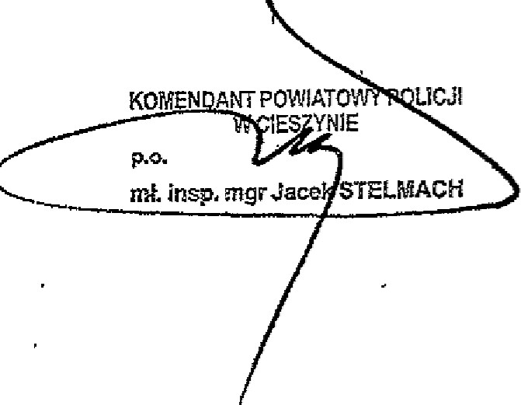
wyk. w 2 egz. J.D. egz. nr1 adresat egz. nr 2 aa



